GEZ | KARTA ADRESOWA ZABYTKU NIERUCHOMEGO |  | 3. Miejscowość  K O L O N I A  K A M O S T E K
1. Nazwa  STANOWISKO ARCHEOLOGICZNE |  | 2. Czas powstania  ślad osadnictwa kultury prapolskiej, XII/XIII w.  osada kultury polskiej, nowożytność | 3. Miejscowość  K O L O N I A  K A M O S T E K
8. Fotografia z opisem wskazującym orientację albo mapa z zaznaczonym stanowiskiem archeologicznym  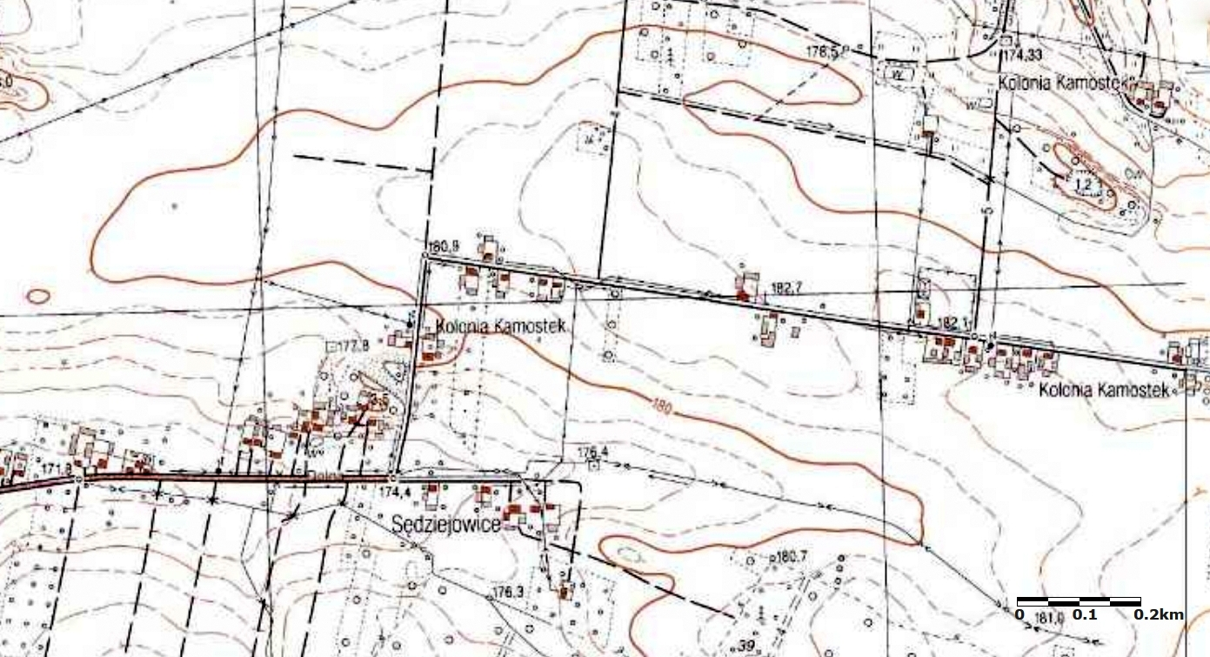  AZP 72-48/35  Godło arkusza (nr i nazwa): 122.341, Sycanów |  |  | 4. Adres  AZP: 72-48  Nr stanowiska w miejscowości: 2  Nr stanowiska na obszarze: 35
5. Przynależność administracyjna

województwo łódzkie

powiat łaski

gmina Sędziejowice
 |  |  | 6. Formy ochrony
7. Opracowanie karty (autor, data i podpis)

Marta Danielska, 17.08.2018 r.


